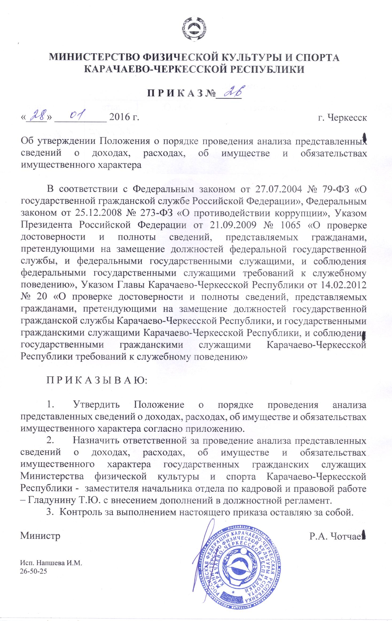
Приложение
к приказу Минспорта КЧР
от «____» _________2016 г. №____

ПОЛОЖЕНИЕ
о порядке проведения анализа представленных сведений о доходах, расходах, об имуществе и обязательствах имущественного характера

1. Настоящее Положение устанавливает порядок проведения анализа сведений о доходах, расходах, об имуществе и обязательствах имущественного характера (далее – сведения о доходах), представленных государственными гражданскими служащими, назначение на должности которых осуществляет Министр физической культуры и спорта Карачаево-Черкесской Республики.
2. Анализ проводится в соответствии с Федеральным законом от 27.07.2004 № 79-ФЗ «О государственной гражданской службе Российской Федерации», Федеральным законом от 25.12.2008 № 273-ФЗ «О противодействии коррупции», Указом Президента Российской Федерации от 21.09.2009 № 1065 «О проверке достоверности и полноты сведений, представляемых гражданами, претендующими на замещение должностей федеральной государственной службы, и федеральными государственными служащими, и соблюдения федеральными государственными служащими требований к служебному поведению», Указом Главы Карачаево-Черкесской Республики от 14.02.2012 № 20 «О проверке достоверности и полноты сведений, представляемых гражданами, претендующими на замещение должностей государственной гражданской службы Карачаево-Черкесской Республики, и государственными гражданскими служащими Карачаево-Черкесской Республики, и соблюдения государственными гражданскими служащими Карачаево-Черкесской Республики требований к служебному поведению».
3. Анализ проводится уполномоченными должностными лицами Министерства физической культуры и спорта Карачаево-Черкесской Республики (далее - уполномоченные лица).
Целью анализа является установление полноты представленных сведений о доходах, правильности заполнения формы справок о доходах, расходах, об имуществе и обязательствах имущественного характера (далее – справка о доходах).
4. Уполномоченные лица, сопоставляют полученные сведения в отношении каждого государственного служащегои члена его семьи с данными предыдущего отчетного периода, проверяют своевременность представления справки о доходах, правильность заполнения всех граф справок, полноту представленных сведений о доходах, соответствие формы справки, заполнение всех реквизитов, проставление всех подписей и даты заполнения справки о доходах.
В ходе анализа справки о доходах сопоставляются сведения каждого раздела справки о доходах с данными предыдущего отчетного периода.
При необходимости у государственного служащего берутся соответствующие пояснения.
5. Проверка осуществляется в срок, не превышающий 30 рабочих дней со дня истечения срока, установленного для подачи уточненных сведений для внесения изменений в справки о доходах.
6. По результатам мониторинга в случае отсутствия нарушений составляется справка:

Примерная форма справки
«СПРАВКА
по результатам анализа сведений о доходах, расходах, об имуществе и обязательствах имущественного характера за 20 ____ – 20 ___ годы, представленных _____________________________________________________________,
ФИО, замещаемая должность

В соответствии с Федеральными законами от 27.07.2004 № 79-ФЗ «О государственной гражданской службе Российской Федерации», от 25.12.2008 № 273-ФЗ «О противодействии коррупции», Указом Президента Карачаево-Черкесской Республики от 28.09.2009 № 167 «О представлении гражданами, претендующими на замещение должностей государственной гражданской службы Карачаево-Черкесской Республики, и государственными гражданскими служащими Карачаево-Черкесской Республики сведений о доходах, об имуществе и обязательствах имущественного характера» проведен анализ сведений о доходах, расходах, об имуществе и обязательствах имущественного характера за 20 – 20 годы, представленных ______________________________________________________________,
(указывается ФИО, должность)
его супруги (ее супруга) и несовершеннолетних детей.
Сведения представлены в срок (с нарушением срока), установленный законодательством, замечания к оформлению сведений отсутствуют (устранены).

7. В случае выявления существенного изменения имущественного положениягосударственного гражданского служащего в справке о доходах, представленной в отчетном периоде, по сравнению с данными предыдущего отчетного периода, информация об этом подробно отражается в справке.
Под существенным изменением имущественного положения следует понимать:
- увеличение любого из следующих доходов более чем на 50%;
- установление новых (отсутствующих в справке за предыдущий отчетный период) сведений о появившихся в собственности за отчетный год;
- появление в отчетности новых сведений о транспортных средствах;
- появление в отчетности новых сведений о ценных бумагах;
- появление новых сведений об объектах недвижимого имущества, находящихся в пользовании.
8. В случае необходимости при составлении справки уполномоченное лицо предлагает государственному гражданскому служащему дать объяснение в письменной форме, касающееся изменения его имущественного положения, которое прилагается к справке.
9. Уполномоченное лицо, передает представителю нанимателя справку об изменениях имущественного положения государственного гражданского служащего и членов его семьи с объяснениями государственного гражданского служащего (в случае их получения).
10. Представитель нанимателя при получении справки об изменениях имущественного положения государственного гражданского служащего и членов его семьи принимает одно из следующих решений:
а) о допустимости изменений имущественного положения государственного гражданского служащего и членов его семьи;
б) о проведении проверки, предусмотренной Указом Главы Карачаево-Черкесской Республики от 14.02.2012 № 20 «О проверке достоверности и полноты сведений, представляемых гражданами, претендующими на замещение должностей государственной гражданской службы Карачаево-Черкесской Республики, и государственными гражданскими служащими Карачаево-Черкесской Республики, и соблюдения государственными гражданскими служащими Карачаево-Черкесской Республики требований к служебному поведению».

